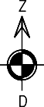
Pielikums
Ogres novada pašvaldības domes
30.04.2026. sēdes lēmumam
(protokols Nr.6; 11.)

Zemes vienība ar kadastra apzīmējumu 7488 003 0889 “rezerves zeme”,

Suntažos, Suntažu pagastā, Ogres novadā

Platība ~ 0,07 ha

Zemes vienības izvietojuma shēma
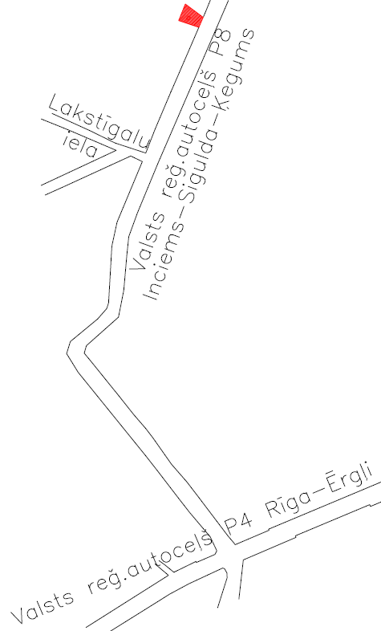

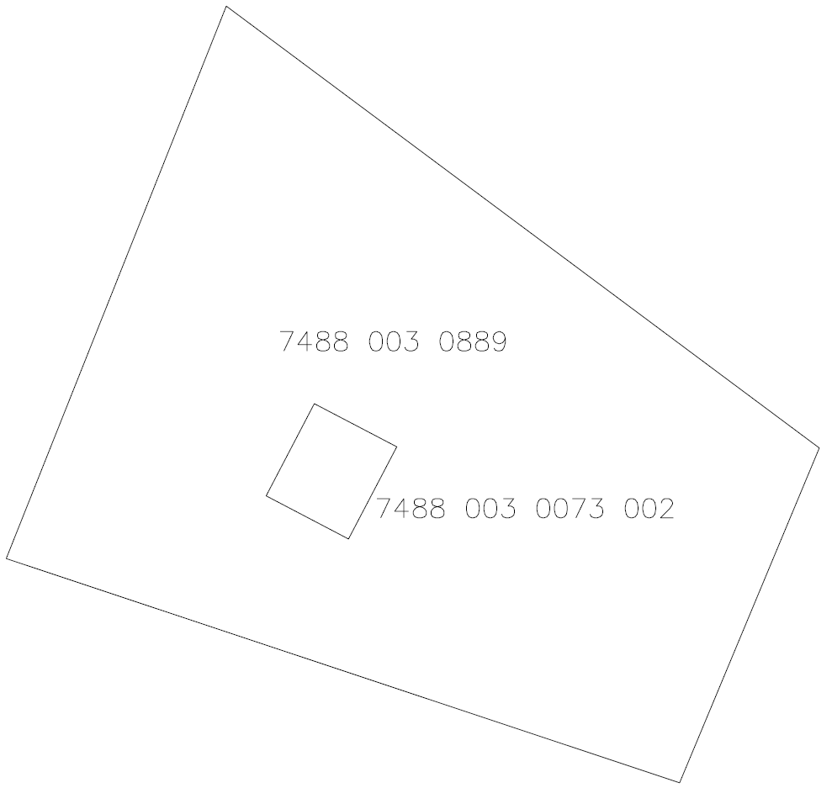
Apzīmējumi:

 esošās zemes vienības robeža
7488 003 0889 zemes vienības kadastra apzīmējums
7488 003 0073 002 transformatora apakšstacija TP-6018

Sagatavoja: Nekustamo īpašumu pārvaldes nodaļas zemes ierīcības inženiere Ilze Svikle

